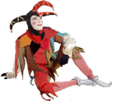
Vendredi 9 mai 2014

Classes élémentaires

Niveau 1 : le voyage de l’écureuil

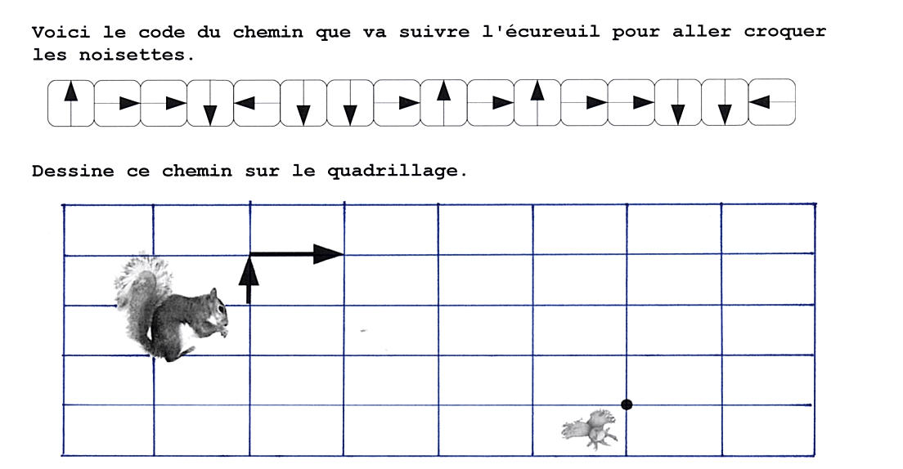

Niveau 2 :

Un journaliste a pris des photos de l’arrivée d’une course automobile à différents moments.
En observant ces photos et les lettres qui désignent chaque voiture, peux-tu indiquer dans quel ordre les voitures sont arrivées ?
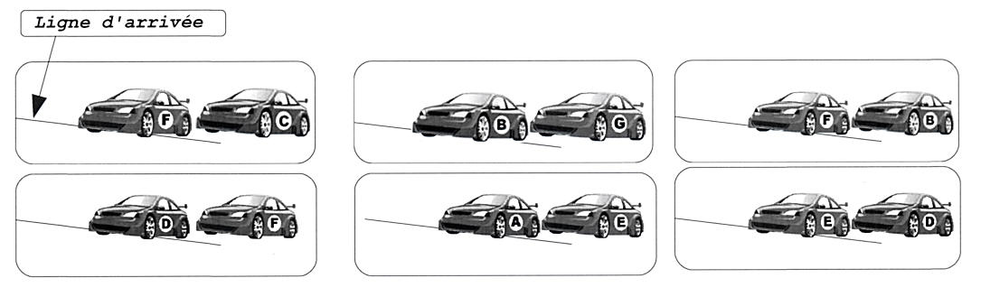

Niveau 3 : Les petits gâteaux

Jean confectionne des petits gâteaux. Quand il essaie de les partager entre 2, 3 ou 4 de ses amis, il lui en reste toujours 1.

Combien de gâteaux a-t-il préparés ?

A – 9 ; B – 10 ; C – 11 ; D – 12 ; E – 13

